Justitiedepartementet
Louise Berkelius
Regeringskansliet
103 33 Stockholm

ju.L2@regeringskansliet.se
ju.remissvar@regeringskansliet.se

Remissvar: EU-kommissionens förslag till förordning om bekämpande av sena betalningar vid handelstransaktioner

Sammanfattning
Långa betalningstider i företagsaffärer är ett ökande problem både i Sverige och EU. Detta leder till ineffektivitet på marknaden, vilket i sin tur orsakar problem med likviditet, högre transaktionskostnader och ökade affärsrisker, både nationellt och inom EU:s inre marknad. Konsekvenserna inkluderar lägre lönsamhet, minskad sysselsättning, fler konkurser, färre investeringar i forskning och utveckling samt svagare konkurrenskraft. I praktiken innebär detta att små företag ofta fungerar som banker för större företag, genom att de tvingas acceptera ogynnsamma handelsvillkor och därmed indirekt låna ut pengar utan kostnad till de större företagen.
Både EU, den svenska regeringen och näringslivet är medvetna om dessa negativa effekter och har länge diskuterat problemet. De har föreslagit lösningar för att förbättra effektiviteten i affärstransaktioner och stärka marknadens funktion samt konkurrenskraften. Trots detta har inga tidigare åtgärder lyckats minska betaltiderna eller förbättra effektiviteten i affärstransaktionerna i praktiken. EU-kommissionen har observerat detta och presenterar nu ett nytt förslag till förordning för att adressera dessa frågor.

Varför behövs ytterligare åtgärder för att komma till rätta med långa betaltider i Sverige och EU?
- Var fjärde konkurs orsakas av långa betaltider.
- Långa betaltider är ett hinder för små och medelstora företag att växa.
- Genomförda åtgärder är inte tillräckliga för att uppnå kortare betaltider i praktiken.
- Problemen växer och läget är pressat för företagen med inflation, ökade räntekostnader, kostsam teknikomställning och ett kärvare ekonomiskt läge.
- Det finns ett starkt stöd bakom behovet av att korta betaltiderna.

Långa betaltider är ett stort och utbrett problem

- Av de OMXS30-bolag som rapporterat in betaltider till Bolagsverket är det endast tre bolag som har faktiska betalningstider som understiger 30 dagar. Endast fyra företag har en andel sena betalningar som understiger tio procent.
- European Payment Report. I årets rapport för Sverige svarar nästan hälften (49%) av alla tillfrågade företag att de att de är mer oroliga än någonsin över att inte få betalt i tid från sina kunder.
- European Payment Report. Över hälften, 56%, bedömer att sena eller uteblivna betalningar från kunder kommer att öka under kommande 12 månader.

- Enligt EU-kommissionens beräkningar beror var fjärde konkurs på försenade betalningar och varannan faktura i kommersiella transaktioner betalas därutöver för sent, eller efter avtalad tid.

- EU-kommissionen konstaterar att det befintliga direktivet inte ger tillräckligt effektiva verktyg för små och medelstora företag att uppnå betalning i tid.
- Bolagsverkets statistik visar att många av de företag som frivilligt förbundit sig att korta sina betaltider till små och medelstora företag inte lever upp till detta.
- Bolagsverkets statistik visar att 60% av storföretagen har en genomsnittlig faktisk betaltid till SME-företag som är längre än 30 dagar.
- 49 procent av företag i Europa uppger att man har godtagit fakturatider som man egentligen inte är bekväm med. För små och medelstora företag är det hela 70 procent.
- Den svenska lag som började gälla förra året har nu avslutat sin första period för att rapportera in. Två månader efter att tiden för att lämna in rapporter gick ut, har inte alla företag rapporterat sina betaltider ännu. Detta visar att lagen inte tas på allvar och inte kommer ha tillräcklig effekt.

Bakgrund
Sedan 90-talets ekonomiska kris har problemet med långa betaltider och försenade betalningar ökat. Många stora företag som drabbades av finansiella svårigheter började be sina leverantörer att tillfälligt gå med på längre betaltider för att rädda företaget. Denna tillfälliga lösning blev en vanlig praxis för att förbättra likviditeten hos stora företag och spred sig till andra företag och branscher som en metod för att hantera brist på finansiering.
EU uppmärksammade tidigt de negativa effekterna av långa betaltider. År 2011 antogs ett EU-direktiv (2011/7/EU) som syftade till att förkorta fakturaperioderna i EU-länderna. Direktivet stadgar att offentliga myndigheter ska ha en betaltid på 30 dagar och företag 60 dagar, med möjlighet för företag att avtala om längre tider så länge villkoren inte är "uppenbart orättvisa". Direktivet inkluderar också regler om automatisk rätt till ränta och en minimiersättning för indrivning av betalningar vid förseningar. Medlemsstater fick möjlighet att införa strängare lagar till förmån för fakturamottagaren.
I Sverige implementerades direktivet med en standardbetalningstid på 30 dagar mellan näringsidkare, där längre tider kan avtalas om borgenären uttryckligen godkänner det. För myndigheter och offentliga organ är 30 dagar fast och kan inte ändras. Detta för att undvika en norm med 60 dagar och för att skydda små och medelstora företag, som är viktiga för jobbskapande i Sverige och EU.
För att balansera storföretagens önskan om avtalsfrihet och behovet av effektiva betalflöden, infördes 2018 en "uppförandekod" för betaltider av flera stora företag. Dessutom infördes en lag 2022 som kräver att företag rapporterar sina betaltider till Bolagsverket för att öka transparensen. Den första rapporteringsperioden avslutades nyligen.
EU-kommissionen har dock konstaterat att direktivet inte har lett till kortare fakturatider eller punktliga betalningar inom EU. En fjärdedel av konkurserna beror på försenade betalningar, och hälften av fakturorna i kommersiella transaktioner betalas för sent. Direktivet anses inte ge små och medelstora företag tillräckliga verktyg för att säkerställa punktliga betalningar eller effektivisera betalflöden. Liknande problem och utveckling ses även i Sverige, trots krav på rapportering av betaltider och möjligheten att ansluta sig till uppförandekoden. Statistik från Bolagsverket visar att många företag som frivilligt åtagit sig att korta sina betaltider inte uppfyller detta.
Rapporteringen till Bolagsverket ger en översiktlig bild av de genomsnittliga avtalade och faktiska betaltider som stora företag använder i affärer med mindre företag. Rapporten indikerar att problemet med långa betaltider är omfattande. Eftersom företagen bara behöver rapportera ett genomsnitt av sina betaltider, är det svårt att se hur stor variationen i betaltidslängd är. Ett företag som rapporterar en genomsnittlig betaltid på till exempel 60 dagar kan ha både kortare och längre betaltider i praktiken, men ändå ha ett genomsnitt på 60 dagar. Dessutom baseras statistiken på antalet fakturor, inte på fakturornas totala värde.
Betal- och fakturatider i Sverige från senaste inrapporteringen
Diagrammet nedan visar den genomsnittliga faktiska betaltiden för alla rapporterande företag (i antal dagar). Enligt materialet har 60% av de stora företagen en genomsnittlig faktisk betaltid till små och medelstora företag (SME-företag) som överstiger 30 dagar.

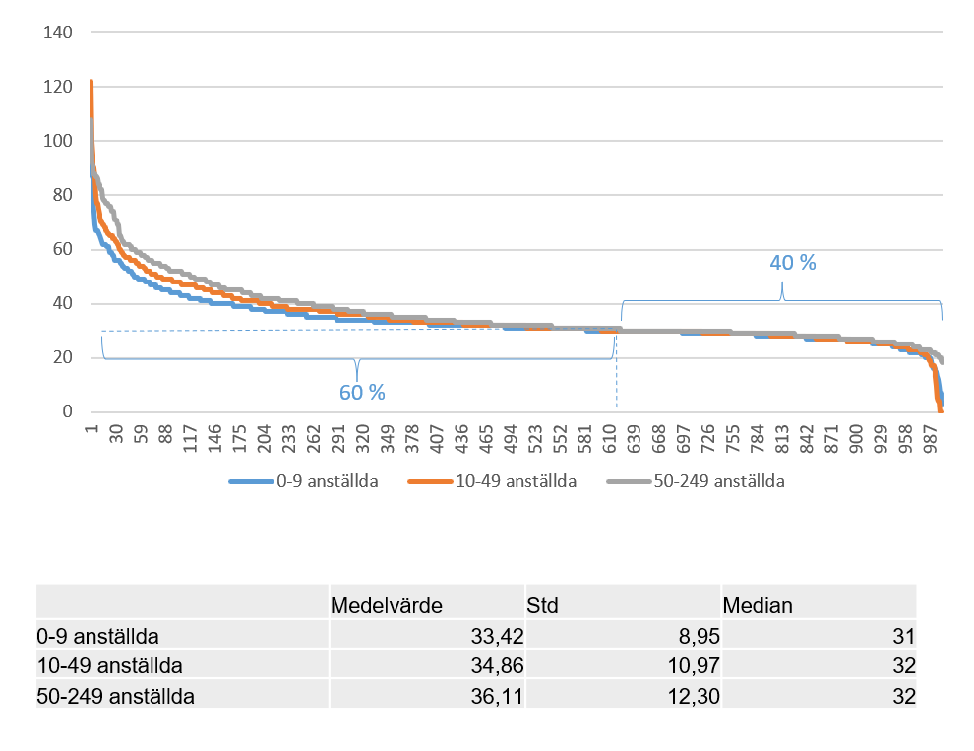
Enligt rapporter till Bolagsverket har företag som stödjer uppförandekoden och som är skyldiga att rapportera, varierande betaltider till företag med 0-9, 10-49 och 50-249 anställda. De företag som måste rapportera är de svenska företagen med över 250 anställda. Rapporterna visar att många av dessa företag har svårigheter att följa den frivilliga koden de har åtagit sig, både när det gäller överenskommen betaltid, den faktiska betaltiden och försenade betalningar.
Tabellen nedan visar också att många företag, trots att de har avtalat om längre betaltider än de 30 dagar som uppförandekoden rekommenderar, inte lyckas betala sina fakturor i tid. Försöket att skapa en frivillig etisk kod för att förkorta betaltiderna till små och medelstora företag, för att bevara avtalsfriheten, verkar inte ha haft den önskade effekten.
En möjlig orsak till detta kan vara att konsekvenserna av att inte följa koden inte är tillräckligt allvarliga. Det kan vara så att negativa effekter på företagets rykte eller dess relationer med leverantörer inte är starka nog att motivera företagen att följa koden. Ett annat skäl kan vara att frågan inte prioriteras tillräckligt högt i företagen eller att den inte följs upp ordentligt internt. Detta gäller dock detsamma med den nya lagen om inrapportering av betalningstider. Det finns dock undantag, där vissa företag har bättre kontroll och lyckas bättre med att uppfylla sina åtaganden enligt koden.
Bolag Avtalad Faktisk Procent betalda sent
Volvo Lastvagnar 52/55/86 53/57/87 4/4/1
Ericsson 32/40/72 34/48/74 72/78/90
Electrolux 32/34/34 36/38/37 49/58/50
Telia 36/45/48 29/48/51 25/23/16
Intrum 25/28/27 30/26/28 22/17/24
Sandvik SRP 85/72/56 87/69/58 39/34/51
Systembolaget 30/30/30 29/29/32 3/3/8
Svevia 30 31 35
Atlas Copco 32/43/47 33/44/49 11/10/12
ICA 36/29/33 37/30/34 8/5/8
Skanska 29/29/30 33/33/33 21/19/17
Scania CV 32/33/36 48/52/51 29/29/36
SAS 28 33 5
Vattenfall 35/32/40 45/44/62 15/11/12
Svenska Spel 26 27 13
Sveaskog 17 30 51
SJ 28 28 16

Föreningen för effektiva affärstransaktioner (Betaltider)
I 2018 bildades Föreningen för effektiva affärstransaktioner inom näringslivet, även känd som Betaltidsföreningen. Föreningen grundades av organisationerna Innovationsföretagen, Almega, Fordonskomponentgruppen (FKG), Svensk Industriförening (Sinf) och Företagarna. Ett av huvudmålen med föreningen var att hantera näringslivets Uppförandekod, som syftar till att minska betaltiderna inom näringslivet. Uppförandekoden erbjuder stora företag en chans att frivilligt åta sig att hålla en maximal faktura- och betaltid på 30 dagar till svenska små och medelstora leverantörsföretag (0-249 anställda). Hittills har över trettio företag anslutit sig till denna kod.

Av de OMXS30-bolag som rapporterat in betaltider till Bolagsverket är det endast tre bolag som har faktiska betalningstider som understiger 30 dagar. Endast fyra företag har en andel sena betalningar som understiger tio procent.

OMXS30 0-9 10-49 50-249 (faktisk betalningstid/andel sena)
ABB Ltd 62 / 42 70 / 33 83 / 32
Alfa Laval 34 / 19 34 / 18 39 / 18
Assa Abloy 50 / 27 48 / 25 54 / 27
Astra Zeneca 39 / 7 49 / 4 52 / 3
Atlas Copco 33 / 11 44 / 10 49 / 12
Autoliv 40 / 46 39 / 45 43 / 33
Boliden Mineral 46 / 28 50 / 27 34 / 23
Electrolux 36 / 49 38 / 58 37 / 50
Ericsson 34 / 72 48 / 78 74 / 90
Essity 36 / 20 35 / 22 36 / 20
Getinge 52 / 97 47 / 98 43 / 96
Sandvik SRP 87 / 39 69 / 34 58 / 51
Sinch 32 / 40 32 / 37 30 / 42
SEB Kort Bank 31 / 13 30 / 8 30 / 8
SKF 44 / 32 51 / 25 84 / 13
SCA 33 / 48 37 / 53 33 / 48
Sv. Handelsbanken 20 / 7 17 / 10 18 / 8
Swedbank 29 / 44 29 / 51 29 / 44
Swedish Match 25 / 7 30 / 6 34 / 6
Tele2 31 / 30 35 / 33 35 / 39
Telia 39 / 25 48 / 23 51 / 16
Volvo Lastvagnar 53 / 4 57 / 4 87 / 1

Sinfs yttrande:
Sinf har länge varit en drivande kraft i arbetet för att förkorta betaltider. Vi är bland annat initiativtagare till Föreningen för effektiva affärstransaktioner och har bidragit till utvecklingen av en frivillig etisk uppförandekod för storföretag
Vi på Sinf anser att det är nödvändigt med reglerande lagstiftning inom EU för att hantera den negativa påverkan som vissa stora företag har genom att påtvinga mindre företag orimligt långa betaltider. Denna praxis leder till betydande skador, vilket tydligt framgår i konkursstatistiken.
I nuläget prioriterar lagstiftningen avtalsfriheten, en grundläggande princip för likvärdiga parter. Dock finns det situationer där denna frihet missbrukas av en starkare part. I dessa fall har den svenska rättsordningen alltid strävat efter att skydda den svagare parten från orättvisa betalningsvillkor. Detta behov av skydd är idag mer angeläget än någonsin.
Vi är övertygade om att denna förordning kommer att vara avgörande för att förbättra affärsrelationer och främja en mer balanserad och rättvis handelspraxis. Vi ser fram emot en effektiv och framgångsrik implementering av förordningen och dess positiva effekter på den europeiska ekonomin. Sinf är engagerad i det fortsatta arbetet med implementering och dialog.
För närvarande leder långa betaltider till likviditetsproblem, ökade kreditrisker och höga transaktionskostnader. Detta begränsar företagens exportmöjligheter och investeringar i teknikskiften. Långa betaltider har en starkt konkurrenshämmande effekt som resulterar i lägre sysselsättning och minskade investeringar.
Det nuvarande direktivet har inte lyckats förkorta fakturatider eller säkerställa att betalningar genomförs i tid inom EU. Enligt kommissionen blir hälften av alla fakturor inom affärstransaktioner betalda efter den överenskomna tiden, och försenade betalningar är en orsak till var fjärde konkurs inom EU.
Eftersom direktivet från 2011 inte har uppfyllt sitt syfte och problemen med långa betaltider fortsätter att påverka företagens konkurrenskraft och handeln inom den inre marknaden negativt, föreslår nu EU-kommissionen en ny förordning. Sinf, stödjer förslaget från EU i sin helhet med utgångspunkterna nedan:
- En maximal betalningstid på 30 dagar som inte kan förhandlas bort.
- Automatisk dröjsmålsränta vid försenade betalningar, som ska vara referensräntan. plus åtta procentenheter. Borgenären får inte avstå från denna ränta.
- Tydligare definitioner i förordningen jämfört med direktivet om vilka avtalsvillkor som anses orimliga eller oskäliga och därmed inte tillåtna.
- Utnämning av en eller flera tillsynsmyndigheter i varje medlemsstat för att övervaka efterlevnaden av förordningens regler.
- Uppmuntran till medlemsstaterna att främja användningen av frivilliga alternativa tvistlösningsmekanismer.
Kan vi bistå i ert fortsatta arbete så finns Sinf tillgänglig för att svara på frågor.

Vänligen
Sanna Arnfjorden Wadström
vd Sinf

